
专业课程设计II报告
（ 2025 / 2026学年 第 一 学期）

题 目：校园活动报名与评分系统

专 业 | 计算机科学与技术
学 生 姓 名 | 孟祥嵘
班 级 学 号 | B19040724
指 导 教 师 | 贾耕云
指 导 单 位 | 人工智能学院
日 期 | 2025.10.20-2025.10.31

课程目标 | 评价准则 | 计分（每项10分）
课程目标1：  通过课程设计提高学生的理论联系实际、查阅资料、自学和独立分析与解决复杂工程问题的能力。  （40分） | 1、能够掌握计算机软件设计的相关基础知识，并能够针对求解的工程问题，进行合理的分析与设计
课程目标1：  通过课程设计提高学生的理论联系实际、查阅资料、自学和独立分析与解决复杂工程问题的能力。  （40分） | 2、具备一定自学能力与探索创新意识，能够充分利用教科书及其资源（如网络等）自学新知识与新技能
课程目标1：  通过课程设计提高学生的理论联系实际、查阅资料、自学和独立分析与解决复杂工程问题的能力。  （40分） | 3、能够给出数据结构和算法的设计描述，给出关键算法的流程图或伪代码，并给出各算法之间的结构关系描述
课程目标1：  通过课程设计提高学生的理论联系实际、查阅资料、自学和独立分析与解决复杂工程问题的能力。  （40分） | 4、具备一定的人机交互设计意识，人机交互设计合理、友好，操作简便
课程目标2：  要求学生在深入理解软件系统的相关知识基础上，综合运用所学的方法和理论自主地完成课程设计。要求学生通过软件课题的开发实践活动熟悉一种主流的数据库管理系统产品和软件开发工具，掌握软件设计和开发的理论方法与实施步骤。要求学生在软件开发的过程中考虑到可持续发展的因素，例如安全以及环保等。（40分） | 5、能够结合计算机软硬件资源，合理选用算法、数据结构、数据存储方式等技术手段，对求解的工程问题进行有效建模和求解
 | 6、能够选择合适的程序设计语言与软件开发平台，对求解的工程问题进行编程实现
 | 7、掌握调试方法与工具，对程序开发过程中出现的问题进行分析、跟踪与调试，并能够进行充分测试
 | 8、在完成课题要求的各项任务和指标时能够充分考虑可持续发展因素，例如安全和环保等
课程目标3：  要求学生分组完成一次项目设计与开发的全过程，掌握软件需求分析、软件设计、软件测试和团队协同开发的基本理论和技术实践。应用工程项目管理原理和经济决策方法划分和管理课题任务，培养项目组织管理能力。（20分） | 9、能够正确、完整地回答指导教师关于课题的问询，反映其对课题内容，并能够明确团队交流和协作的重要性，以及相关的项目管理知识具有较好的理解和掌握
 | 10、具备一定的语言表达能力与文字处理能力，能够结合复杂工程问题撰写报告，报告内容和实验数据详实，格式规范
专业课程设计II能力测评总分
指导教师： 年 月 日

校园活动报名与评分系统

一、课题内容和要求
1.1课题内容：
为高校社团/学院活动提供全流程管理工具，支持活动发布、报名审核、现场签到、评分投票等功能，简化活动组织流程。
1.2课题要求：
用户角色：活动管理员、报名者、评委
活动管理员：发布活动（主题、时间、地点、报名条件）、审核报名信息、导出签到表、设置评分规则（如多维度打分）；
报名者：浏览活动列表、提交报名材料（简历、作品等）、查看审核结果、参与现场签到；
评委：在线查看参赛作品/表演视频、提交评分（支持匿名）、查看评分汇总。
核心模块：
报名材料上传与审核（支持PDF/图片格式）；
现场签到（二维码或学号验证）；
评分系统（支持去掉最高分/最低分、权重设置）。

二、需求分析和总体设计
2.1主要功能：系统按照用户角色分为三大功能模块
2.1.1.活动管理员功能模块
（1）活动管理
创建活动：填写活动标题、描述、类别、地点、时间、报名条件、人数限制、封面图片等信息
编辑活动：修改活动信息
发布活动：将草稿状态的活动发布为可报名状态
取消活动：取消已发布的活动
查看活动列表：查看自己创建的所有活动
（2）报名审核管理
查看报名列表：查看某个活动的所有报名信息
审核报名：通过/拒绝报名申请，填写审核意见
查看报名材料：查看用户上传的报名材料（图片、PDF等）
（3）签到管理
生成签到二维码：为活动生成唯一的二维码用于现场签到
查看签到记录：查看活动的签到情况
导出签到表：将签到记录导出为Excel文件
（4）评分规则设置
配置评分维度：设置评分维度名称、权重、最高分
去掉极值：设置是否去掉最高分和最低分
指定评委：为活动指定评委用户
2.1.2.报名者（参与者）功能模块
（1）活动浏览与报名
浏览活动列表：查看所有已发布的活动，支持搜索
查看活动详情：查看活动的详细信息
报名活动：提交报名申请，上传报名材料，填写备注
查看报名状态：查看自己的报名记录和审核状态
取消报名：在审核前可以取消报名
（2）活动签到
二维码签到：扫描活动二维码进行签到
学号签到：通过输入学号验证进行签到
查看签到记录：查看自己的签到历史
（3）作品提交
提交作品：上传作品文件（图片、文档）或填写视频链接
填写作品信息：作品标题、描述等
查看作品列表：查看自己提交的所有作品
（4）查看评分
查看自己的评分结果和排名
2.1.3.评委功能模块
（1）评委工作台
查看负责的活动列表：显示自己被指定为评委的所有活动
查看待评分作品数量
（2）作品评分
查看参赛作品：浏览参赛者提交的作品
提交评分：按照评分维度进行打分，填写评语
匿名评分：支持匿名评分模式
查看评分汇总：查看活动的整体评分情况和排名
2.1.4.公共功能模块
（1）用户认证
用户注册：填写用户名、密码、真实姓名、学号等信息
用户登录：使用用户名和密码登录，系统生成JWTToken
个人信息管理：修改个人信息、修改密码
（2）文件管理
文件上传：支持图片、PDF等文件上传
文件预览：在线预览上传的图片
文件下载：下载上传的文件
2.2数据表单设计：
2.2.1.ER图描述：
系统共包含8个核心数据表，ER图关系如下：
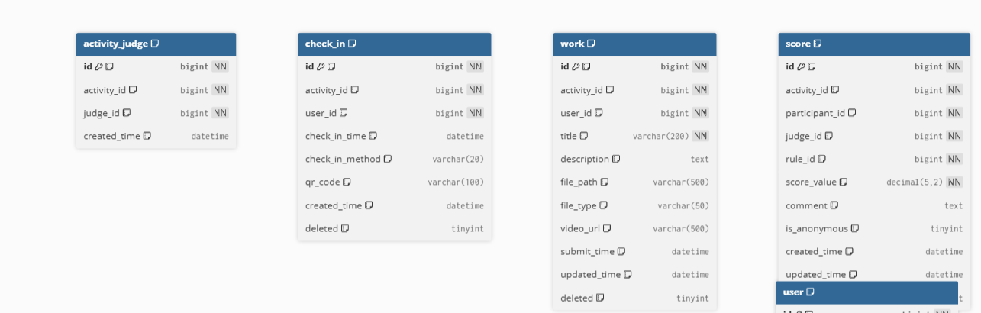
图1 ER图1
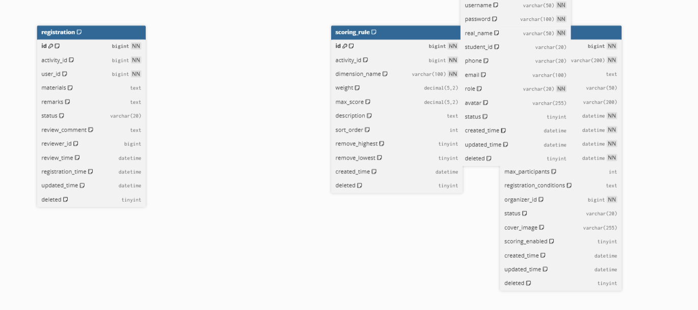
图2 ER图2
2.2.2.数据表详细说明：
（1）user（用户表）
主键：id（用户ID）
字段：username（用户名，唯一）、password（密码，MD5加密）、realName（真实姓名）、studentId（学号）、phone（手机号）、email（邮箱）、role（角色：ADMIN/PARTICIPANT/JUDGE）、avatar（头像）、status（状态）、createdTime、updatedTime、deleted
索引：username、studentId、role
（2）activity（活动表）
主键：id（活动ID）
字段：title（标题）、description（描述）、category（类别）、location（地点）、startTime（开始时间）、endTime（结束时间）、registrationStart（报名开始时间）、registrationEnd（报名结束时间）、maxParticipants（最大人数）、registrationConditions（报名条件）、organizerId（组织者ID）、status（状态）、coverImage（封面图片）、scoringEnabled（是否启用评分）、createdTime、updatedTime、deleted
索引：organizerId、status、startTime
外键：organizerId→user.id
（3）registration（报名表）
主键：id（报名ID）
字段：activityId、userId、materials（报名材料JSON）、remarks（备注）、status（审核状态：PENDING/APPROVED/REJECTED）、reviewComment（审核意见）、reviewerId（审核人ID）、reviewTime（审核时间）、registrationTime、updatedTime、deleted
索引：activityId、userId、status
唯一约束：activityId+userId+deleted
外键：activityId→activity.id、userId→user.id、reviewerId→user.id
（4）check_in（签到表）
主键：id（签到ID）
字段：activityId、userId、checkInTime（签到时间）、checkInMethod（签到方式：QRCODE/STUDENT_ID）、qrCode（二维码标识）、createdTime、deleted
索引：activityId、userId、qrCode
唯一约束：activityId+userId+deleted
外键：activityId→activity.id、userId→user.id
（5）work（作品表）
主键：id（作品ID）
字段：activityId、userId、title（作品标题）、description（作品描述）、filePath（文件路径）、fileType（文件类型）、videoUrl（视频链接）、submitTime、updatedTime、deleted
索引：activityId、userId
外键：activityId→activity.id、userId→user.id
（6）activity_judge（活动评委关联表）
主键：id
字段：activityId、judgeId、createdTime
索引：activityId、judgeId
唯一约束：activityId+judgeId
外键：activityId→activity.id、judgeId→user.id
（7）scoring_rule（评分规则表）
主键：id（评分规则ID）
字段：activityId、dimensionName（评分维度名称）、weight（权重）、maxScore（最高分）、description（维度说明）、sortOrder（排序）、removeHighest（是否去掉最高分）、removeLowest（是否去掉最低分）、createdTime、deleted
索引：activityId
外键：activityId→activity.id
（8）score（评分表）
主键：id（评分ID）
字段：activityId、participantId（参赛者ID）、judgeId（评委ID）、ruleId（评分规则ID）、scoreValue（分数）、comment（评语）、isAnonymous（是否匿名）、createdTime、updatedTime、deleted
索引：activityId、participantId、judgeId、ruleId
唯一约束：participantId+judgeId+ruleId+deleted
外键：activityId→activity.id、participantId→user.id、judgeId→user.id、ruleId→scoring_rule.id
2.3 体系结构设计
系统采用前后端分离的三层体系结构，遵循MVC（ModelViewController）设计模式。
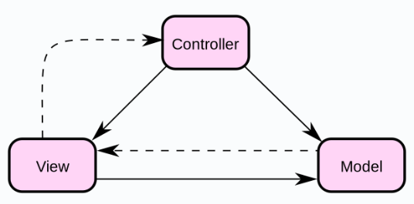
图3 系统架构图
架构说明：
（1）前端层（PresentationLayer）：使用Vue3框架构建单页应用（SPA），通过VueRouter实现路由管理和权限控制，使用Pinia进行状态管理，ElementPlus提供UI组件。前端通过HTTP请求与后端API交互，使用JWTToken进行身份认证。
（2）后端层（BusinessLogicLayer）：
Controller层：负责接收前端请求，调用Service层处理业务逻辑，返回统一的Result对象。
Service层：实现核心业务逻辑，如用户认证、活动管理、报名审核、评分计算等。
Mapper层：使用MyBatisPlus实现数据库操作，提供CRUD基础方法和自定义SQL查询。
Util层：提供通用工具类，如JWT处理、MD5加密、二维码生成等。
Config层：系统配置，包括跨域、拦截器、分页等。
（3）数据层（DataLayer）：MySQL数据库存储所有业务数据，通过MyBatisPlus的ORM映射实现对象关系映射。
（4）设计优势：
前后端分离，便于独立开发和部署
分层清晰，职责明确，易于维护和扩展
使用成熟框架，开发效率高
支持水平扩展和负载均衡
2.4 本课题的主要功能界面设计：

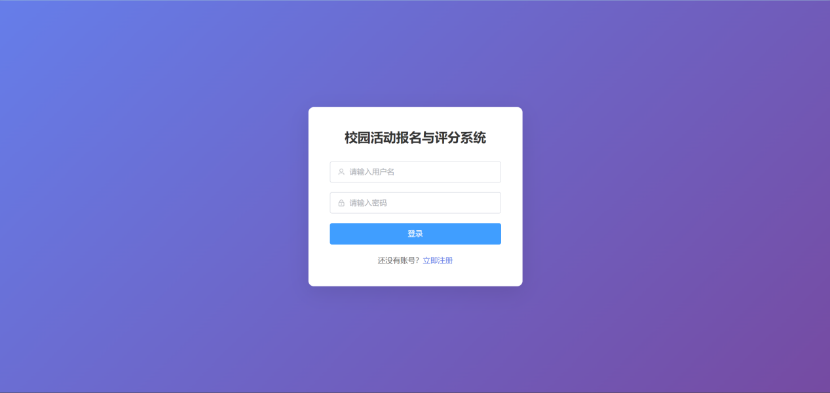

图4 登陆界面

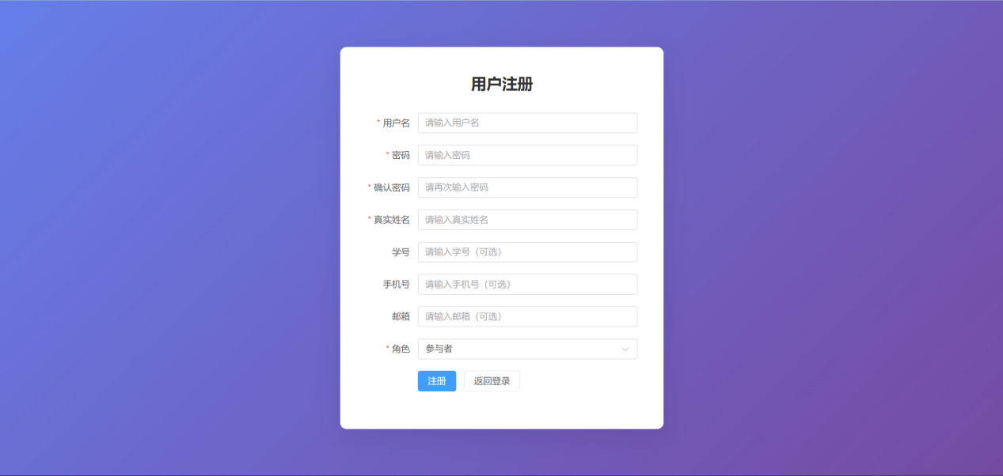

图5 注册界面

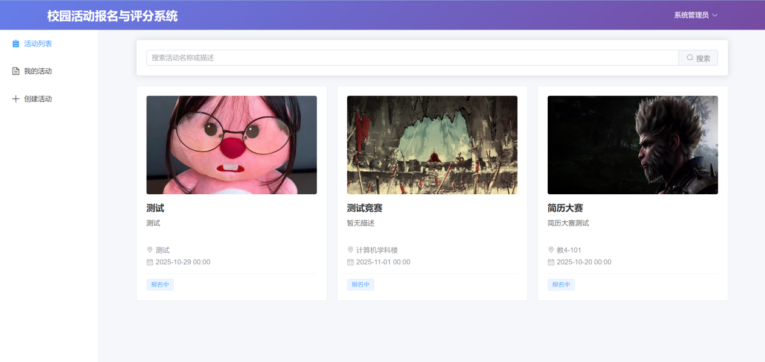

图6 系统管理员界面

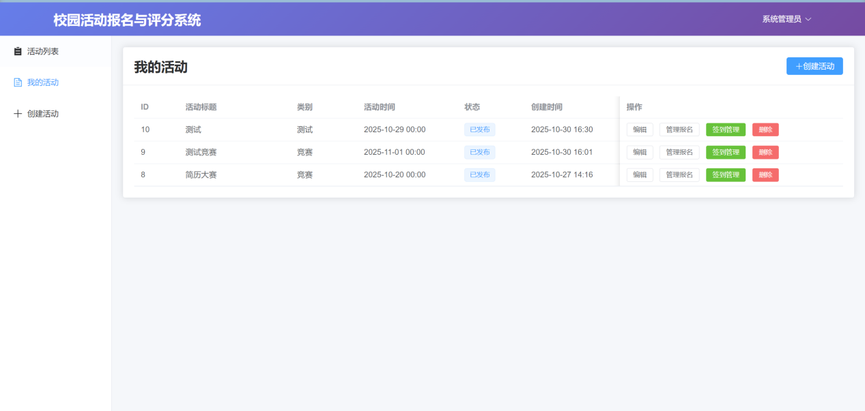

图7 活动管理界面

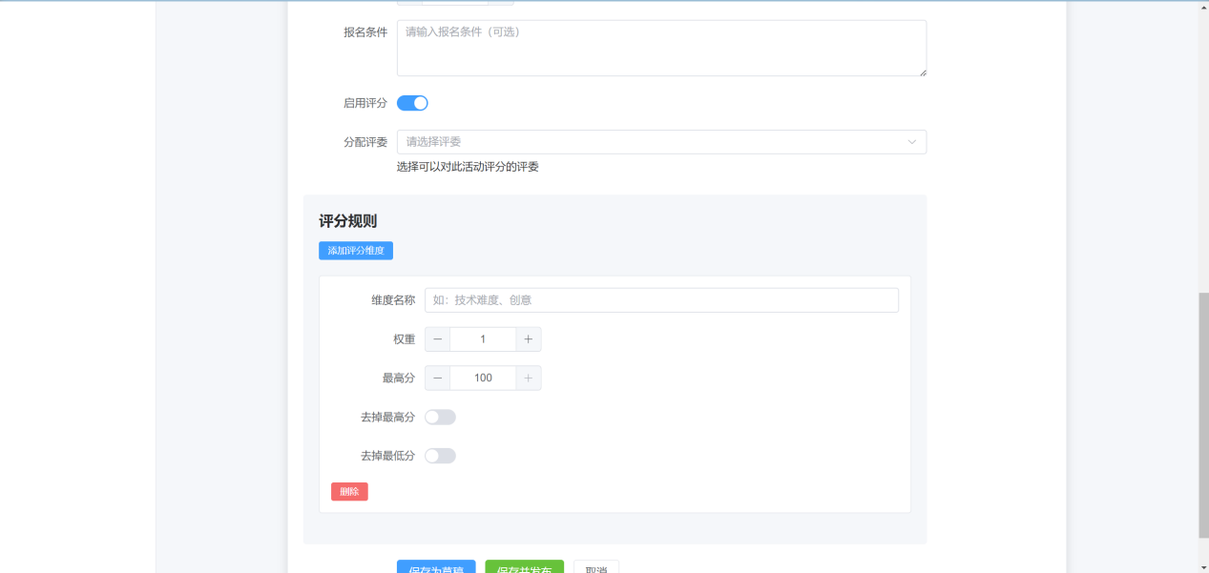

图8 创建活动界面

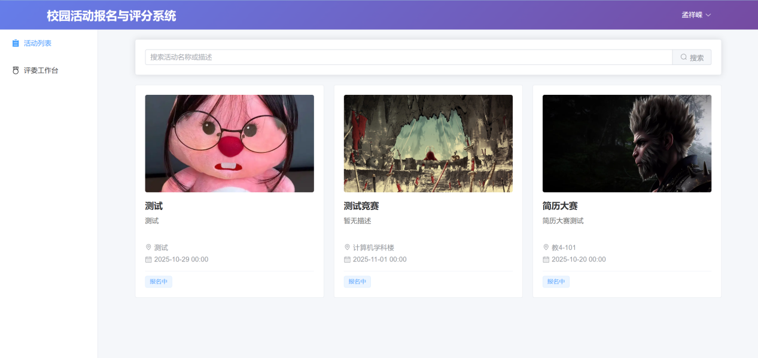

图9 评委主界面

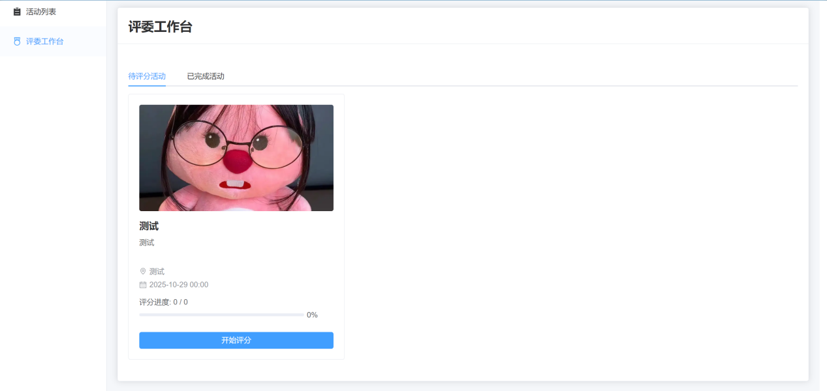

图10 评委工作台界面

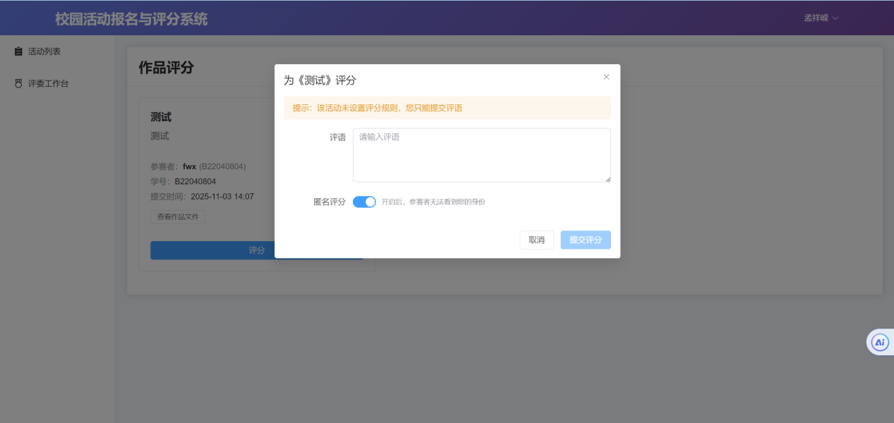

图11 评委评分界面

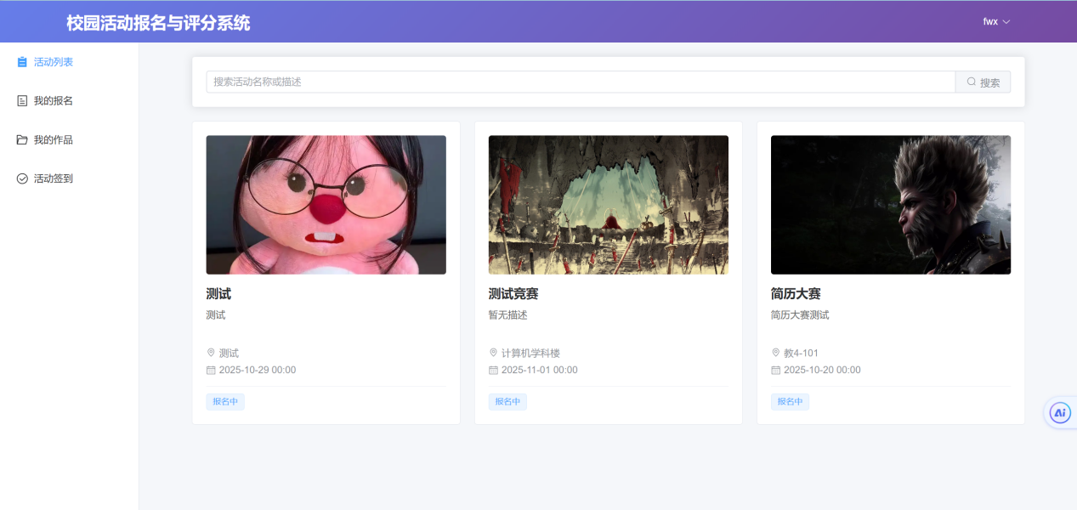

图12 参与者主界面

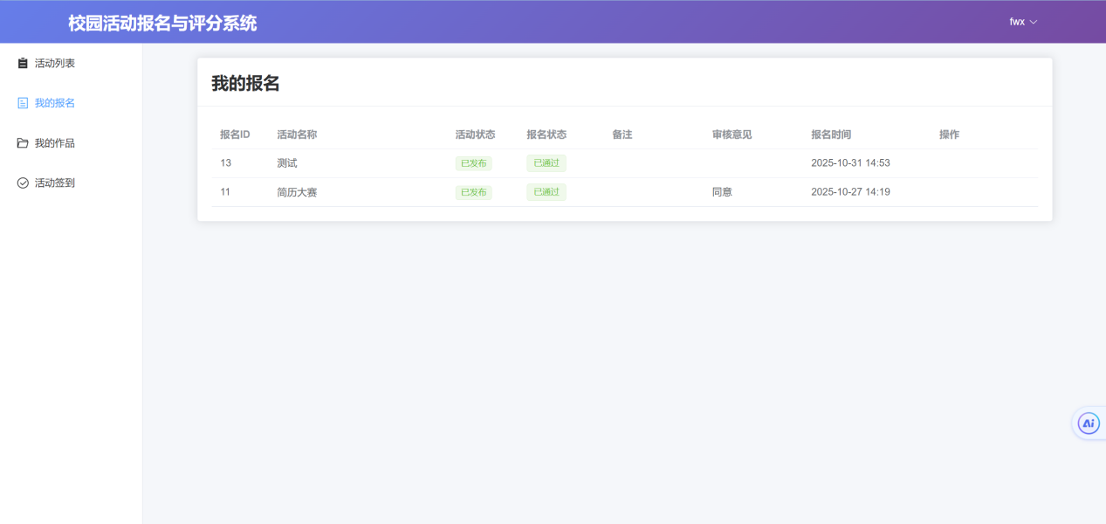

图13 我的报名界面

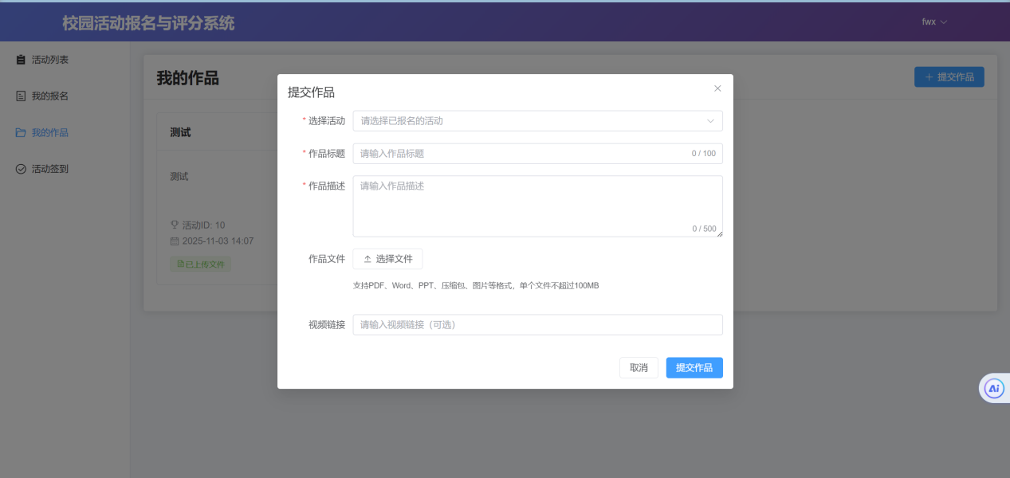

图14 提交作品界面

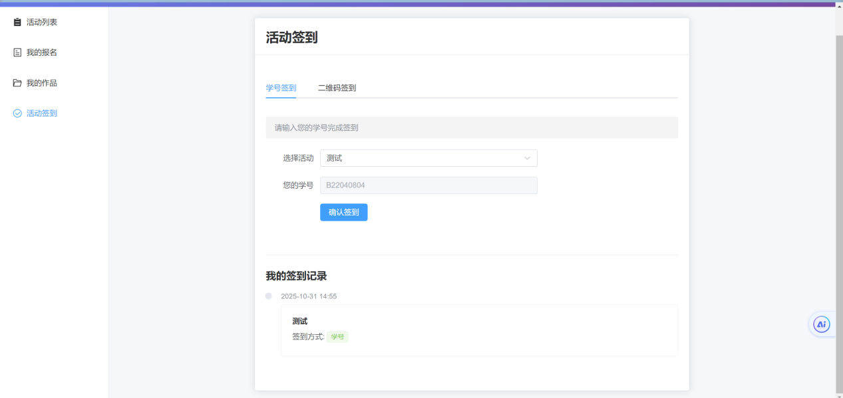

图15 签到界面

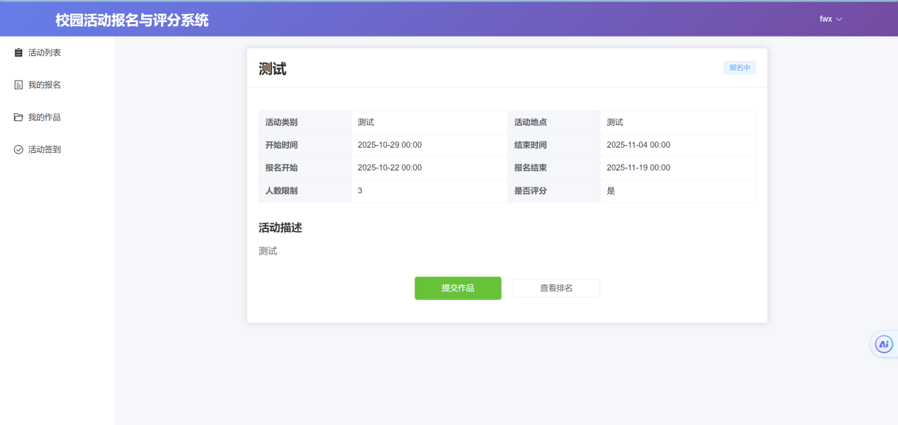

图16 活动详情界面

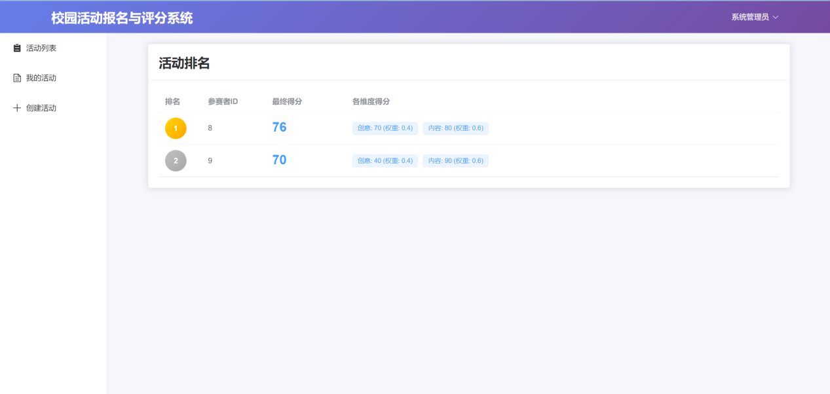

图17 查看排名界面

三、相关功能模块详细设计
3.1人员分工
姓名 | 责任分工
肖敦行 | 1. 梳理用户角色 / 功能需求；  2. 设计数据库表结构（ER 图 + 字段定义）；  3. 定义实体类映射
周展远 | 1. 搭建后端架构（SpringBoot+MyBatisPlus）；  2. 开发核心后端接口（认证 / 活动 / 报名）
孟祥嵘 | 1. 补充后端开发（评分 / Excel 导出）；  2. 设计测试方案并执行；  3. 解决后端相关问题
符文心 | 1. 设计前端 UI 界面；  2. 开发前端组件 / 路由 / 状态管理；  3. 实现前后端交互
3.2模块内的数据结构设计：
系统采用实体类（Entity）来映射数据库表结构，使用Lombok注解简化代码，MyBatisPlus注解实现ORM映射。
（1）User（用户实体类）
```java
packagecom.campus.activity.entity;

importcom.baomidou.mybatisplus.annotation.*;
importlombok.Data;
importjava.time.LocalDateTime;

@Data
@TableName("user")
publicclassUser{
@TableId(type=IdType.AUTO)//主键自增
privateLongid;

privateStringusername;//用户名
privateStringpassword;//密码（MD5加密）
privateStringrealName;//真实姓名
privateStringstudentId;//学号
privateStringphone;//手机号
privateStringemail;//邮箱
privateStringrole;//角色:ADMIN,PARTICIPANT,JUDGE
privateStringavatar;//头像
privateIntegerstatus;//状态:0禁用,1启用

@TableField(fill=FieldFill.INSERT)
privateLocalDateTimecreatedTime;//创建时间（自动填充）

@TableField(fill=FieldFill.INSERT_UPDATE)
privateLocalDateTimeupdatedTime;//更新时间（自动填充）

@TableLogic//逻辑删除标记
privateIntegerdeleted;
}
```

（2）Activity（活动实体类）
```java
packagecom.campus.activity.entity;

importcom.baomidou.mybatisplus.annotation.*;
importlombok.Data;
importjava.time.LocalDateTime;

@Data
@TableName("activity")
publicclassActivity{
@TableId(type=IdType.AUTO)
privateLongid;

privateStringtitle;//活动标题
privateStringdescription;//活动描述
privateStringcategory;//活动类别
privateStringlocation;//活动地点
privateLocalDateTimestartTime;//开始时间
privateLocalDateTimeendTime;//结束时间
privateLocalDateTimeregistrationStart;//报名开始时间
privateLocalDateTimeregistrationEnd;//报名结束时间
privateIntegermaxParticipants;//最大参与人数
privateStringregistrationConditions;//报名条件
privateLongorganizerId;//组织者ID（外键）
privateStringstatus;//状态:DRAFT,PUBLISHED,ONGOING,FINISHED,CANCELLED
privateStringcoverImage;//封面图片
privateIntegerscoringEnabled;//是否启用评分:0否,1是

@TableField(fill=FieldFill.INSERT)
privateLocalDateTimecreatedTime;

@TableField(fill=FieldFill.INSERT_UPDATE)
privateLocalDateTimeupdatedTime;

@TableLogic
privateIntegerdeleted;
}
```

（3）Registration（报名实体类）
```java
packagecom.campus.activity.entity;

importcom.baomidou.mybatisplus.annotation.*;
importlombok.Data;
importjava.time.LocalDateTime;

@Data
@TableName("registration")
publicclassRegistration{
@TableId(type=IdType.AUTO)
privateLongid;

privateLongactivityId;//活动ID（外键）
privateLonguserId;//用户ID（外键）
privateStringmaterials;//报名材料（JSON格式）
privateStringremarks;//备注说明
privateStringstatus;//审核状态:PENDING,APPROVED,REJECTED
privateStringreviewComment;//审核意见
privateLongreviewerId;//审核人ID
privateLocalDateTimereviewTime;//审核时间
privateLocalDateTimeregistrationTime;//报名时间

@TableField(fill=FieldFill.INSERT_UPDATE)
privateLocalDateTimeupdatedTime;

@TableLogic
privateIntegerdeleted;
}
```

（4）Score（评分实体类）
```java
packagecom.campus.activity.entity;

importcom.baomidou.mybatisplus.annotation.*;
importlombok.Data;
importjava.math.BigDecimal;
importjava.time.LocalDateTime;

@Data
@TableName("score")
publicclassScore{
@TableId(type=IdType.AUTO)
privateLongid;

privateLongactivityId;//活动ID
privateLongparticipantId;//参赛者ID
privateLongjudgeId;//评委ID
privateLongruleId;//评分规则ID
privateBigDecimalscoreValue;//分数
privateStringcomment;//评语
privateIntegerisAnonymous;//是否匿名:0否,1是

@TableField(fill=FieldFill.INSERT)
privateLocalDateTimecreatedTime;

@TableField(fill=FieldFill.INSERT_UPDATE)
privateLocalDateTimeupdatedTime;

@TableLogic
privateIntegerdeleted;
}
```

（5）ScoringRule（评分规则实体类）
```java
packagecom.campus.activity.entity;

importcom.baomidou.mybatisplus.annotation.*;
importlombok.Data;
importjava.math.BigDecimal;
importjava.time.LocalDateTime;

@Data
@TableName("scoring_rule")
publicclassScoringRule{
@TableId(type=IdType.AUTO)
privateLongid;

privateLongactivityId;//活动ID
privateStringdimensionName;//评分维度名称
privateBigDecimalweight;//权重
privateBigDecimalmaxScore;//最高分
privateStringdescription;//维度说明
privateIntegersortOrder;//排序
privateIntegerremoveHighest;//是否去掉最高分:0否,1是
privateIntegerremoveLowest;//是否去掉最低分:0否,1是

@TableField(fill=FieldFill.INSERT)
privateLocalDateTimecreatedTime;

@TableLogic
privateIntegerdeleted;
}
```

（6）CheckIn（签到实体类）
```java
packagecom.campus.activity.entity;

importcom.baomidou.mybatisplus.annotation.*;
importlombok.Data;
importjava.time.LocalDateTime;

@Data
@TableName("check_in")
publicclassCheckIn{
@TableId(type=IdType.AUTO)
privateLongid;

privateLongactivityId;//活动ID
privateLonguserId;//用户ID
privateLocalDateTimecheckInTime;//签到时间
privateStringcheckInMethod;//签到方式:QRCODE,STUDENT_ID
privateStringqrCode;//二维码标识

@TableField(fill=FieldFill.INSERT)
privateLocalDateTimecreatedTime;

@TableLogic
privateIntegerdeleted;
}
```

（7）Work（作品实体类）
```java
packagecom.campus.activity.entity;

importcom.baomidou.mybatisplus.annotation.*;
importlombok.Data;
importjava.time.LocalDateTime;

@Data
@TableName("work")
publicclassWork{
@TableId(type=IdType.AUTO)
privateLongid;

privateLongactivityId;//活动ID
privateLonguserId;//用户ID
privateStringtitle;//作品标题
privateStringdescription;//作品描述
privateStringfilePath;//作品文件路径
privateStringfileType;//文件类型
privateStringvideoUrl;//视频链接

@TableField(fill=FieldFill.INSERT)
privateLocalDateTimesubmitTime;//提交时间

@TableField(fill=FieldFill.INSERT_UPDATE)
privateLocalDateTimeupdatedTime;

@TableLogic
privateIntegerdeleted;
}
```

（8）Result（统一响应结果封装类）
```java
packagecom.campus.activity.common;

importlombok.Data;

@Data
publicclassResult<T>{
privateIntegercode;//响应码:200成功,其他失败
privateStringmessage;//响应消息
privateTdata;//响应数据

publicstatic<T>Result<T>success(Tdata){
Result<T>result=newResult<>();
result.setCode(200);
result.setMessage("操作成功");
result.setData(data);
returnresult;
}

publicstatic<T>Result<T>success(Stringmessage,Tdata){
Result<T>result=newResult<>();
result.setCode(200);
result.setMessage(message);
result.setData(data);
returnresult;
}

publicstatic<T>Result<T>error(Stringmessage){
Result<T>result=newResult<>();
result.setCode(500);
result.setMessage(message);
returnresult;
}
}
```
3.3模块程序流程图设计：
（1）用户登录流程
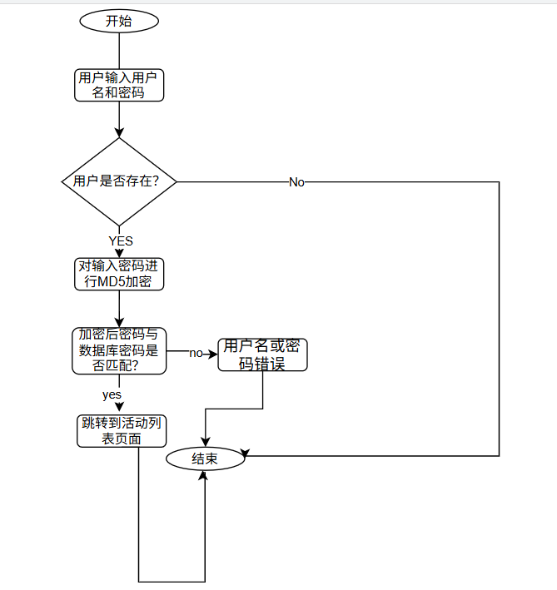
图18 登录流程
（2）活动报名流程
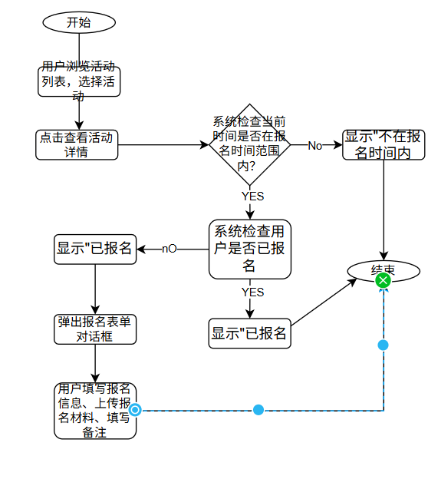
图19 报名流程

四、部分核心代码

4.1活动管理功能（ActivityController.java）

package com.campus.activity.controller;

import com.baomidou.mybatisplus.core.metadata.IPage;

import com.campus.activity.common.Result;

import com.campus.activity.entity.Activity;

import com.campus.activity.service.ActivityService;

import org.springframework.beans.factory.annotation.Autowired;

import org.springframework.web.bind.annotation.*;

import java.util.List;

import java.util.Map;

@RestController

@RequestMapping("/activity")

public class ActivityController {

@Autowired

private ActivityService activityService;

/**

* 获取已发布的活动列表

*/

@GetMapping("/list")

public Result<IPage<Activity>> getActivities(

@RequestParam(defaultValue = "1") int pageNum,

@RequestParam(defaultValue = "10") int pageSize,

@RequestParam(required = false) String keyword) {

// 调用服务层获取已发布的活动列表

IPage<Activity> activities = activityService.getPublishedActivities(pageNum, pageSize, keyword);

return Result.success(activities);

}

/**

* 获取指定组织者的所有活动列表

*/

@GetMapping("/my/{organizerId}")

public Result<List<Activity>> getMyActivities(@PathVariable Long organizerId) {

// 调用服务层获取组织者的活动列表

List<Activity> activities = activityService.getMyActivities(organizerId);

// 将活动列表封装成成功结果返回

return Result.success(activities);

}

/**

* 根据ID获取活动信息

*/

@GetMapping("/{id}")

public Result<Activity> getActivityById(@PathVariable Long id) {

// 根据ID查询活动信息

Activity activity = activityService.getById(id);

// 判断活动是否存在并返回相应结果

if (activity != null) {

return Result.success(activity);

}

return Result.error("活动不存在");

}

/**

* 创建活动

*/

@PostMapping

public Result<Activity> createActivity(@RequestBody Activity activity) {

// 如果活动状态为空，则设置默认状态为"DRAFT"

if (activity.getStatus() == null || activity.getStatus().isEmpty()) {

activity.setStatus("DRAFT");

}

// 保存活动信息并返回相应结果

if (activityService.save(activity)) {

return Result.success("创建成功", activity);

}

return Result.error("创建失败");

}

@PutMapping("/{id}")

public Result<String> updateActivity(@PathVariable Long id, @RequestBody Activity activity) {

activity.setId(id);

if (activityService.updateById(activity)) {

return Result.success("更新成功");

}

return Result.error("更新失败");

}

@PostMapping("/publish/{id}")

public Result<String> publishActivity(@PathVariable Long id) {

if (activityService.publishActivity(id)) {

return Result.success("发布成功");

}

return Result.error("发布失败");

}

@PostMapping("/cancel/{id}")

public Result<String> cancelActivity(@PathVariable Long id) {

if (activityService.cancelActivity(id)) {

return Result.success("取消成功");

}

return Result.error("取消失败");

}

@DeleteMapping("/{id}")

public Result<String> deleteActivity(@PathVariable Long id) {

if (activityService.removeById(id)) {

return Result.success("删除成功");

}

return Result.error("删除失败");

}

@GetMapping("/judge/{judgeId}")

public Result<List<Map<String, Object>>> getJudgeActivities(@PathVariable Long judgeId) {

List<Map<String, Object>> activities = activityService.getJudgeActivities(judgeId);

return Result.success(activities);

}

}

4.2评委相关功能（ActivityJudgeController.java）
package com.campus.activity.controller;
import com.campus.activity.common.Result;
import com.campus.activity.entity.User;
import com.campus.activity.service.ActivityJudgeService;
import com.campus.activity.service.UserService;
import org.springframework.beans.factory.annotation.Autowired;
import org.springframework.web.bind.annotation.*;
import java.util.List;
import java.util.Map;
@RestController
@RequestMapping("/activity-judge")
public class ActivityJudgeController {
@Autowired
private ActivityJudgeService activityJudgeService;
@Autowired
private UserService userService;
/**
* 为活动分配评委
*/
@PostMapping("/assign/{activityId}")
public Result<String> assignJudges(
@PathVariable Long activityId,
@RequestBody Map<String, Object> params) {
@SuppressWarnings("unchecked")
List<Object> judgeIdsObj = (List<Object>) params.get("judgeIds");
// 转换Integer为Long
List<Long> judgeIds = judgeIdsObj.stream()
.map(obj -> {
if (obj instanceof Integer) {
return ((Integer) obj).longValue();
} else if (obj instanceof Long) {
return (Long) obj;
} else {
return Long.parseLong(obj.toString());
}
})
.collect(java.util.stream.Collectors.toList());
if (activityJudgeService.assignJudges(activityId, judgeIds)) {
return Result.success("评委分配成功");
}
return Result.error("评委分配失败");
}
/**
* 获取活动的评委列表
*/
@GetMapping("/activity/{activityId}")
public Result<List<User>> getActivityJudges(@PathVariable Long activityId) {
List<Long> judgeIds = activityJudgeService.getActivityJudgeIds(activityId);
List<User> judges = userService.getUsersByIds(judgeIds);
return Result.success(judges);
}
/**
* 获取所有评委用户
*/
@GetMapping("/all-judges")
public Result<List<User>> getAllJudges() {
List<User> judges = userService.getUsersByRole("JUDGE");
return Result.success(judges);
}
}

4.3签到及签到表导出功能（CheckInController.java）

package com.campus.activity.controller;

import com.campus.activity.common.Result;

import com.campus.activity.entity.CheckIn;

import com.campus.activity.entity.User;

import com.campus.activity.entity.Activity;

import com.campus.activity.service.CheckInService;

import com.campus.activity.service.UserService;

import com.campus.activity.service.ActivityService;

import com.campus.activity.util.QRCodeUtil;

import org.apache.poi.ss.usermodel.*;

import org.apache.poi.xssf.usermodel.XSSFWorkbook;

import org.springframework.beans.factory.annotation.Autowired;

import org.springframework.http.MediaType;

import org.springframework.web.bind.annotation.*;

import javax.servlet.http.HttpServletResponse;

import java.io.IOException;

import java.io.OutputStream;

import java.net.URLEncoder;

import java.time.format.DateTimeFormatter;

import java.util.HashMap;

import java.util.List;

import java.util.Map;

@RestController

@RequestMapping("/checkin")

public class CheckInController {

@Autowired

private CheckInService checkInService;

@Autowired

private UserService userService;

@Autowired

private ActivityService activityService;

@GetMapping("/generate/{activityId}")

public Result<Map<String, String>> generateQRCode(@PathVariable Long activityId) {

String qrCode = checkInService.generateQRCode(activityId);

Map<String, String> data = new HashMap<>();

data.put("qrCode", qrCode);

return Result.success(data);

}

@GetMapping(value = "/qrimage/{activityId}", produces = MediaType.IMAGE_PNG_VALUE)

public byte[] getQRCodeImage(@PathVariable Long activityId) {

String qrCode = checkInService.generateQRCode(activityId);

return QRCodeUtil.generateQRCode(qrCode, 300, 300);

}

@PostMapping("/qrcode")

public Result<String> checkInByQRCode(@RequestBody Map<String, Object> params) {

String qrCode = (String) params.get("qrCode");

Long userId = Long.parseLong(params.get("userId").toString());

if (checkInService.checkInByQRCode(qrCode, userId)) {

return Result.success("签到成功");

}

return Result.error("签到失败，请检查报名状态");

}

@PostMapping("/studentId")

public Result<String> checkInByStudentId(@RequestBody Map<String, Object> params) {

Long activityId = Long.parseLong(params.get("activityId").toString());

Long userId = Long.parseLong(params.get("userId").toString());

if (checkInService.checkInByStudentId(activityId, userId)) {

return Result.success("签到成功");

}

return Result.error("签到失败，请检查报名状态");

}

@GetMapping("/list/{activityId}")

public Result<List<CheckIn>> getActivityCheckIns(@PathVariable Long activityId) {

List<CheckIn> checkIns = checkInService.getActivityCheckIns(activityId);

return Result.success(checkIns);

}

@GetMapping("/status/{activityId}/{userId}")

public Result<Map<String, Boolean>> getCheckInStatus(

@PathVariable Long activityId,

@PathVariable Long userId) {

boolean hasCheckedIn = checkInService.hasCheckedIn(activityId, userId);

Map<String, Boolean> data = new HashMap<>();

data.put("hasCheckedIn", hasCheckedIn);

return Result.success(data);

}

@GetMapping("/user/{userId}")

public Result<List<CheckIn>> getUserCheckIns(@PathVariable Long userId) {

List<CheckIn> checkIns = checkInService.getUserCheckIns(userId);

return Result.success(checkIns);

}

@GetMapping("/export/{activityId}")

public void exportCheckIns(@PathVariable Long activityId, HttpServletResponse response) {

try {

// 获取活动信息

Activity activity = activityService.getById(activityId);

String activityTitle = activity != null ? activity.getTitle() : "活动" + activityId;

// 获取签到列表

List<CheckIn> checkIns = checkInService.getActivityCheckIns(activityId);

// 创建工作簿

Workbook workbook = new XSSFWorkbook();

Sheet sheet = workbook.createSheet("签到表");

// 创建标题样式

CellStyle headerStyle = workbook.createCellStyle();

headerStyle.setFillForegroundColor(IndexedColors.GREY_25_PERCENT.getIndex());

headerStyle.setFillPattern(FillPatternType.SOLID_FOREGROUND);

headerStyle.setBorderBottom(BorderStyle.THIN);

headerStyle.setBorderTop(BorderStyle.THIN);

headerStyle.setBorderLeft(BorderStyle.THIN);

headerStyle.setBorderRight(BorderStyle.THIN);

Font headerFont = workbook.createFont();

headerFont.setBold(true);

headerStyle.setFont(headerFont);

// 创建内容样式

CellStyle contentStyle = workbook.createCellStyle();

contentStyle.setBorderBottom(BorderStyle.THIN);

contentStyle.setBorderTop(BorderStyle.THIN);

contentStyle.setBorderLeft(BorderStyle.THIN);

contentStyle.setBorderRight(BorderStyle.THIN);

// 创建标题行

Row headerRow = sheet.createRow(0);

String[] headers = {"序号", "用户ID", "用户名", "真实姓名", "学号", "签到时间", "签到方式"};

for (int i = 0; i < headers.length; i++) {

Cell cell = headerRow.createCell(i);

cell.setCellValue(headers[i]);

cell.setCellStyle(headerStyle);

}

// 填充数据

DateTimeFormatter formatter = DateTimeFormatter.ofPattern("yyyy-MM-dd HH:mm:ss");

int rowNum = 1;

for (CheckIn checkIn : checkIns) {

Row row = sheet.createRow(rowNum++);

// 序号

Cell cell0 = row.createCell(0);

cell0.setCellValue(rowNum - 1);

cell0.setCellStyle(contentStyle);

// 用户ID

Cell cell1 = row.createCell(1);

cell1.setCellValue(checkIn.getUserId());

cell1.setCellStyle(contentStyle);

// 获取用户信息

User user = userService.getById(checkIn.getUserId());

// 用户名

Cell cell2 = row.createCell(2);

cell2.setCellValue(user != null ? user.getUsername() : "");

cell2.setCellStyle(contentStyle);

// 真实姓名

Cell cell3 = row.createCell(3);

cell3.setCellValue(user != null ? user.getRealName() : "");

cell3.setCellStyle(contentStyle);

// 学号

Cell cell4 = row.createCell(4);

cell4.setCellValue(user != null ? user.getStudentId() : "");

cell4.setCellStyle(contentStyle);

// 签到时间

Cell cell5 = row.createCell(5);

cell5.setCellValue(checkIn.getCheckInTime().format(formatter));

cell5.setCellStyle(contentStyle);

// 签到方式

Cell cell6 = row.createCell(6);

String method = "QRCODE".equals(checkIn.getCheckInMethod()) ? "二维码" : "学号";

cell6.setCellValue(method);

cell6.setCellStyle(contentStyle);

}

// 自动调整列宽

for (int i = 0; i < headers.length; i++) {

sheet.autoSizeColumn(i);

// 加一点额外宽度

sheet.setColumnWidth(i, sheet.getColumnWidth(i) + 1000);

}

// 设置响应头

String filename = activityTitle + "-签到表.xlsx";

filename = URLEncoder.encode(filename, "UTF-8");

response.setContentType("application/vnd.openxmlformats-officedocument.spreadsheetml.sheet");

response.setHeader("Content-Disposition", "attachment; filename=\"" + filename + "\"");

// 写入输出流

OutputStream out = response.getOutputStream();

workbook.write(out);

workbook.close();

out.close();

} catch (IOException e) {

e.printStackTrace();

}

}

}

4.4报名审核功能（RegistrationController.java部分代码）

@PostMapping("/review/{id}")

public Result<String> reviewRegistration(

@PathVariable Long id,

@RequestBody Map<String, Object> params) {

String status = (String) params.get("status");

String comment = (String) params.get("comment");

Long reviewerId = Long.parseLong(params.get("reviewerId").toString());

if (registrationService.reviewRegistration(id, status, comment, reviewerId)) {

return Result.success("审核成功");

}

return Result.error("审核失败");

}

4.5评分计算与排名功能（ScoreService.java）

package com.campus.activity.service;

import com.baomidou.mybatisplus.core.conditions.query.LambdaQueryWrapper;

import com.baomidou.mybatisplus.extension.service.impl.ServiceImpl;

import com.campus.activity.entity.Score;

import com.campus.activity.entity.ScoringRule;

import com.campus.activity.mapper.ScoreMapper;

import org.springframework.beans.factory.annotation.Autowired;

import org.springframework.stereotype.Service;

import java.math.BigDecimal;

import java.math.RoundingMode;

import java.util.*;

import java.util.stream.Collectors;

@Service

public class ScoreService extends ServiceImpl<ScoreMapper, Score> {

@Autowired

private ScoreMapper scoreMapper;

@Autowired

private ScoringRuleService scoringRuleService;

public boolean submitScore(Score score) {

// 检查是否已评分

LambdaQueryWrapper<Score> wrapper = new LambdaQueryWrapper<>();

wrapper.eq(Score::getParticipantId, score.getParticipantId())

.eq(Score::getJudgeId, score.getJudgeId())

.eq(Score::getRuleId, score.getRuleId());

Score existingScore = this.getOne(wrapper);

if (existingScore != null) {

// 更新已有评分

existingScore.setScoreValue(score.getScoreValue());

existingScore.setComment(score.getComment());

return this.updateById(existingScore);

} else {

return this.save(score);

}

}

public List<Score> getParticipantScores(Long activityId, Long participantId) {

LambdaQueryWrapper<Score> wrapper = new LambdaQueryWrapper<>();

wrapper.eq(Score::getActivityId, activityId)

.eq(Score::getParticipantId, participantId)

.orderByAsc(Score::getRuleId);

return this.list(wrapper);

}

public Map<String, Object> calculateFinalScore(Long activityId, Long participantId) {

Map<String, Object> result = new HashMap<>();

// 获取评分规则

List<ScoringRule> rules = scoringRuleService.getActivityRules(activityId);

if (rules.isEmpty()) {

return result;

}

BigDecimal totalScore = BigDecimal.ZERO;

BigDecimal totalWeight = BigDecimal.ZERO;

List<Map<String, Object>> dimensionScores = new ArrayList<>();

for (ScoringRule rule : rules) {

// 获取该维度的所有评分

LambdaQueryWrapper<Score> wrapper = new LambdaQueryWrapper<>();

wrapper.eq(Score::getParticipantId, participantId)

.eq(Score::getRuleId, rule.getId());

List<Score> scores = this.list(wrapper);

if (scores.isEmpty()) {

continue;

}

// 提取分数

List<BigDecimal> scoreValues = scores.stream()

.map(Score::getScoreValue)

.sorted()

.collect(Collectors.toList());

// 去掉最高分和最低分（如果设置）

if (rule.getRemoveHighest() == 1 && scoreValues.size() > 2) {

scoreValues.remove(scoreValues.size() - 1);

}

if (rule.getRemoveLowest() == 1 && scoreValues.size() > 2) {

scoreValues.remove(0);

}

// 计算平均分

BigDecimal avgScore = scoreValues.stream()

.reduce(BigDecimal.ZERO, BigDecimal::add)

.divide(BigDecimal.valueOf(scoreValues.size()), 2, RoundingMode.HALF_UP);

// 应用权重

BigDecimal weightedScore = avgScore.multiply(rule.getWeight());

totalScore = totalScore.add(weightedScore);

totalWeight = totalWeight.add(rule.getWeight());

Map<String, Object> dimensionScore = new HashMap<>();

dimensionScore.put("dimension", rule.getDimensionName());

dimensionScore.put("avgScore", avgScore);

dimensionScore.put("weight", rule.getWeight());

dimensionScore.put("weightedScore", weightedScore);

dimensionScores.add(dimensionScore);

}

// 计算最终得分

BigDecimal finalScore = totalWeight.compareTo(BigDecimal.ZERO) > 0

? totalScore.divide(totalWeight, 2, RoundingMode.HALF_UP)

: BigDecimal.ZERO;

result.put("finalScore", finalScore);

result.put("dimensionScores", dimensionScores);

result.put("participantId", participantId);

return result;

}

public List<Map<String, Object>> getActivityRanking(Long activityId) {

// 获取所有参与者的ID

LambdaQueryWrapper<Score> wrapper = new LambdaQueryWrapper<>();

wrapper.eq(Score::getActivityId, activityId)

.select(Score::getParticipantId)

.groupBy(Score::getParticipantId);

List<Score> scores = this.list(wrapper);

List<Long> participantIds = scores.stream()

.map(Score::getParticipantId)

.distinct()

.collect(Collectors.toList());

// 计算每个参与者的最终得分

List<Map<String, Object>> ranking = new ArrayList<>();

for (Long participantId : participantIds) {

Map<String, Object> scoreResult = calculateFinalScore(activityId, participantId);

if (scoreResult.containsKey("finalScore")) {

ranking.add(scoreResult);

}

}

// 排序

ranking.sort((a, b) -> {

BigDecimal scoreA = (BigDecimal) a.get("finalScore");

BigDecimal scoreB = (BigDecimal) b.get("finalScore");

return scoreB.compareTo(scoreA);

});

return ranking;

}

}

五、软件测试及其结果分析
5.1.测试1：用户注册与登录
测试步骤：
1.打开系统首页，点击"注册"按钮
2.填写用户名"B19040724"、密码"19040724"、真实姓名"孟祥嵘"、学号"B19040724"，选择角色"评委"
3.点击"注册"按钮
4.返回登录页面，输入用户名"B19040724"和密码"19040724"
5.点击"登录"按钮

测试结果：
注册成功，系统提示"注册成功"
登录成功，系统生成JWTToken并保存到localStorage
自动跳转到活动列表页面
右上角显示用户名和角色信息

结果分析：用户注册和登录功能正常，密码经过MD5加密存储，JWTToken认证机制工作正常。
5.2.测试2：活动创建与发布
测试步骤：
1.使用管理员账号（admin/123456）登录系统
2.进入"我的活动"页面，点击"创建活动"
3.填写活动信息：
标题："简历大赛"
描述："测试"
类别："竞赛"
地点："教4-101"
活动时间：20251020至20251130
报名时间：20251020至20251030
最大人数：10
报名条件："在校学生"
4.上传封面图片
5.启用评分，配置评分规则：
维度1："创意"，权重0.4，最高分100，去掉最高分和最低分
维度1："内容"，权重0.6，最高分100，去掉最高分和最低分
6.选择评委："孟祥嵘、zyz"
7.点击"保存并发布"

测试结果：
活动创建成功，状态为"PUBLISHED"
活动出现在活动列表中
封面图片上传成功，可以正常显示
评分规则保存成功
评委关联成功

结果分析：活动创建和发布功能正常，支持完整的活动信息配置，文件上传功能正常，评分规则和评委指定功能正常。
5.3.测试3：活动报名与审核
测试步骤：
1.使用报名者账号（B22040804/22040804）登录
2.浏览活动列表，点击"简历大赛"
3.查看活动详情，点击"立即报名"
4.上传报名材料（个人简历PDF）
5.填写备注："测试"
6.点击"提交报名"
7.使用管理员账号登录
8.进入活动的"管理报名"页面
9.查看fwx的报名信息和材料
10.点击"审核"，选择"通过"，填写审核意见："测试"
11.提交审核

测试结果：
报名提交成功，状态为"待审核"
报名材料上传成功，可以在审核页面查看
管理员可以看到报名列表和详细信息
审核成功，报名状态更新为"已通过"
报名者可以看到审核结果和审核意见

结果分析：报名和审核功能正常，支持材料上传和审核流程，状态流转正确。
5.4.测试4：活动签到
测试步骤：
1.使用管理员账号登录，进入活动的"签到管理"页面
2.系统自动生成签到二维码
3.使用报名者账号登录，进入"签到"页面
4.选择"简历大赛"
5.点击"学号签到"按钮
6.管理员查看签到记录
7.点击"导出Excel"按钮

测试结果：
二维码生成成功
学号签到成功，系统提示"签到成功"
签到记录出现在签到列表中，显示签到时间和方式
Excel文件导出成功，包含完整的签到信息（序号、用户名、真实姓名、学号、签到时间、签到方式）
Excel格式正确，可以用MicrosoftExcel或WPS打开

结果分析：签到功能正常，支持学号签到和二维码签到两种方式，签到记录完整，Excel导出功能正常。
5.5.测试5：作品提交与评分
测试步骤：
1.使用报名者账号登录，进入"我的作品"页面
2.点击"提交作品"
3.选择活动"简历大赛"
4.填写作品标题："测试1"
5.填写作品描述："测试"
6.上传作品文件（PDF）
7.提交作品
8.使用评委账号（B19040724/19040724）登录
9.进入"评委工作台"
10.选择"简历大赛"，点击"评分"
11.查看作品"图书管理系统"
12.对"创意"维度打分：70分，对"内容"维度打分：80分
13.填写评语："测试"
14.提交评分

测试结果：
作品提交成功，可以在"我的作品"列表中看到
评委可以看到所有待评分的作品
评分提交成功，系统提示"评分成功"
评分记录保存到数据库

结果分析：作品提交和评分功能正常，评委可以对作品进行评分和评语。
5.6.测试6：评分排名统计
测试步骤：
1.使用多个评委账号对不同参赛者的作品进行评分
2.访问活动的"评分排名"页面
3.查看排名列表

测试结果：
排名列表正确显示所有参赛者
总分计算正确：去掉最高分和最低分后，计算剩余评分的平均值，再乘以权重
按总分降序排列
显示排名、参赛者、总分、各维度得分

结果分析：评分计算和排名功能正常，支持去掉最高分/最低分、权重计算等复杂评分规则。

六、课题完成过程中遇到的问题及解决方法
（1）Excel 导出中文乱码
问题原因分析：
Excel 导出时中文乱码的核心原因是文件名或文件内容的编码与浏览器/操作系统的解析规则不匹配，具体可分为两类：
文件名编码问题：HTTP 响应头中，若直接使用中文文件名（如filename=测试.xlsx），不同浏览器（如 IE、Chrome、Firefox）对中文的解码规则不同（有的用 UTF-8，有的用系统默认编码如 GBK），导致解析时出现乱码。
文件内容编码问题：若生成 Excel 时未指定正确的字符编码（如使用 POI 等工具时未设置 UTF-8），导致文件内部中文字符存储错误，打开时自然乱码。
解决方法：
针对上述原因，需从文件名编码和内容编码两方面处理：
文件名 URL 编码处理在设置 HTTP 响应头的Content-Disposition时，对中文文件名进行 URL 编码（UTF-8），确保浏览器能统一解析。
文件内容编码确保使用 POI 等工具生成 Excel 时，需确保单元格内容以 UTF-8 编码写入

（2）评分排名计算中的精度问题
问题原因分析：
double类型是 Java 中的双精度浮点数，采用二进制存储，但十进制中的某些小数（如 0.1、0.2）无法被二进制精确表示，会产生无限循环的二进制小数，导致运算时出现精度丢失（如0.1 + 0.2 = 0.30000000000000004）。在评分排名场景中，精度丢失可能导致：
评分计算错误（如实际应为 9.5，结果为 9.4999999999）；
排名逻辑出错（如两个本应相等的评分因精度差异被误判为不等）。
详细解决方法：
1.使用java.math.BigDecimal类进行高精度计算，它支持精确的十进制运算，并可通过指定舍入模式控制精度。
2.初始化 BigDecimal 的正确方式避免用double直接构造BigDecimal（因double本身已丢失精度），应通过字符串构造。
3.指定运算与舍入模式对评分进行加减乘除等运算时，需显式指定保留小数位数和舍入模式（如四舍五入）。常用舍入模式：RoundingMode.HALF_UP（四舍五入，最符合日常习惯）

七、总结
本次校园活动报名与评分系统开发已圆满完成，实现了活动发布、报名审核、签到、评分排名等全流程功能，满足了管理员、报名者、评委三类角色的核心需求。作为负责补充后端开发、测试及问题解决的成员，我重点完成了评分模块与Excel导出功能的开发优化，确保核心流程稳定运行。
开发中，我采用BigDecimal类解决了评分计算的精度丢失问题，通过指定舍入模式和权重计算逻辑，实现了去掉极值、多维度加权评分的精准效果；针对Excel导出中文乱码问题，通过对文件名进行UTF-8编码和规范文件内容编码，兼容了不同浏览器的解析规则。同时，我设计了全面的测试方案，覆盖注册登录、活动报名、评分排名等关键场景，保障了系统功能的完整性和稳定性。
此次项目让我深化了SpringBoot、MyBatisPlus等技术的应用，提升了复杂问题排查与团队协作能力。后续可进一步优化系统响应速度，拓展更多个性化评分规则，提升用户体验。

